Gauss 1-n elem összege: n*(n+1)/2
Lineáris keresés
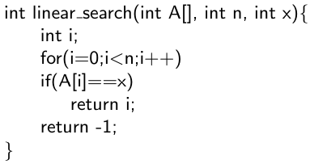
Lépésszám:
átlagos: (n+1)/2
legrosszabb eset: n

Bináris keresés
Megvalósításához elengedhetetlen: homogén adatszerkezet, rendezett adatok, folytonos reprezentáció (adatok közvetlen elérése).
Beugrik a közepére, megnézi, hogy az elem nagyobb-e, mint a keresett elem. Ha igen akkor a tőle balra eső részt eldobja, és a jobb oldali intervallum közepébe ugrik. Ha nem akkor a tőle jobbra eső részt dobja el, és a bal oldali intervallum közepébe ugrik.
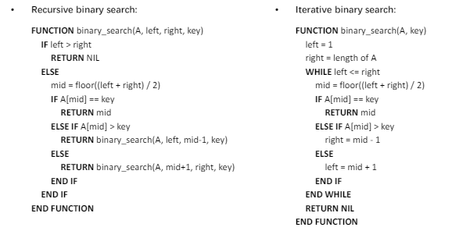
Lépésszám:
legrosszabb eset: log₂(n)+1

Folyamatábra
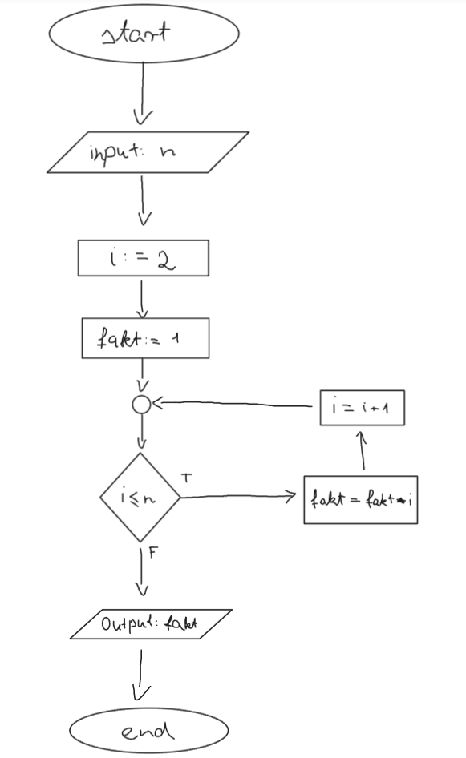
Beszúró rendezés
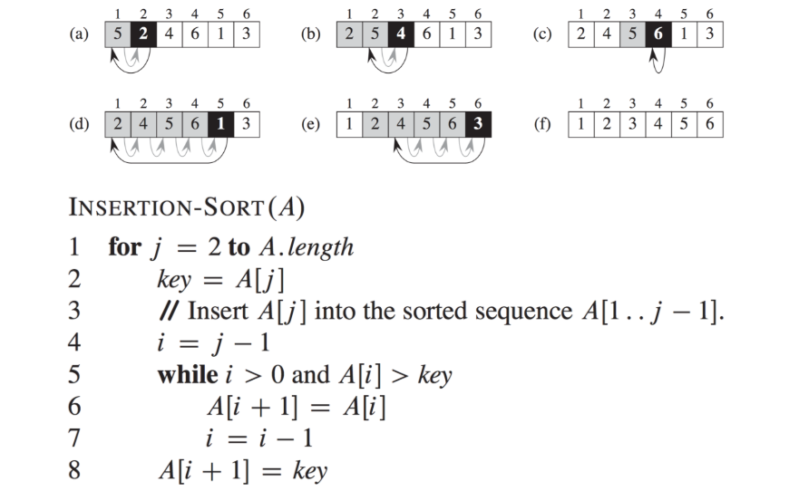
O(n²) polinomiális idejű rendezés.
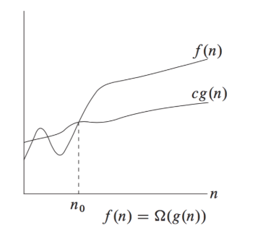
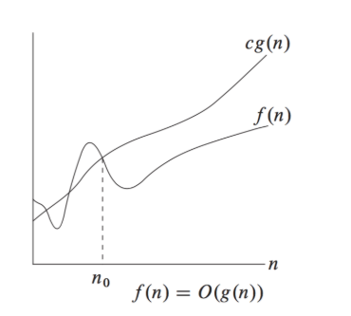
Aszimptotikus korlátok
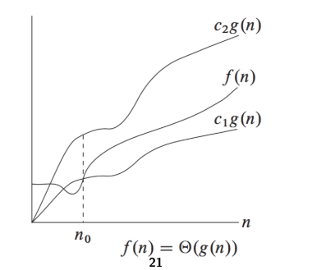
Aszimptotikus felső korlát Aszimptotikus alsó korlát
Aszimptotikus éles korlát

O(1)<O(log₂n)<O(n)<O(n*log₂n)<O(n²)<O(2^{n})
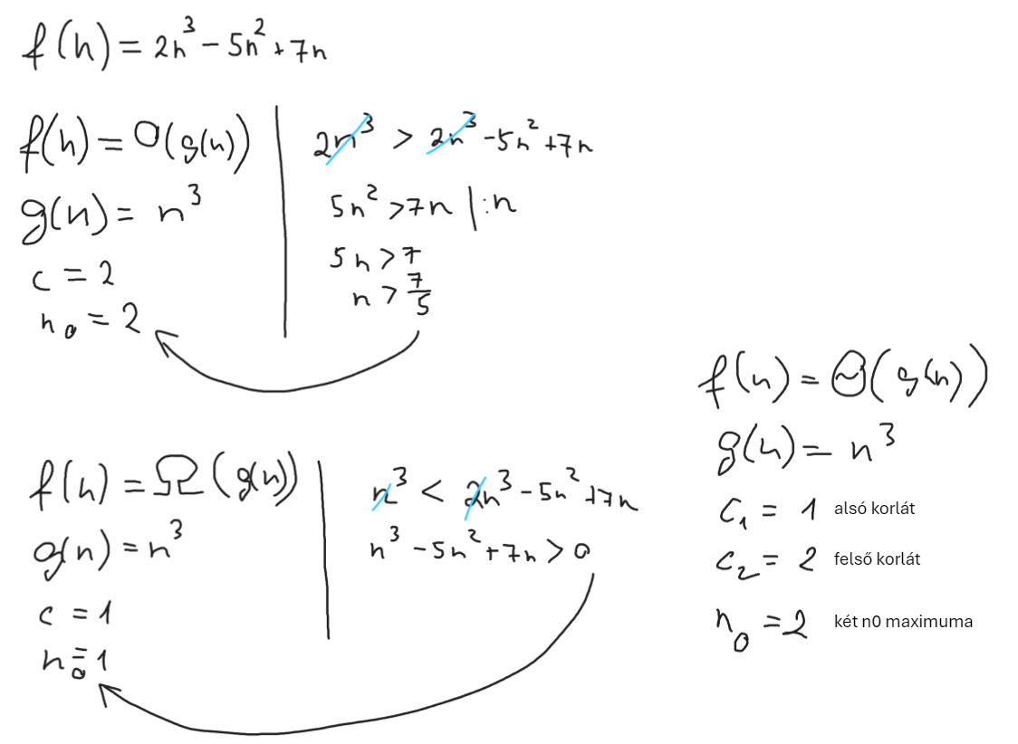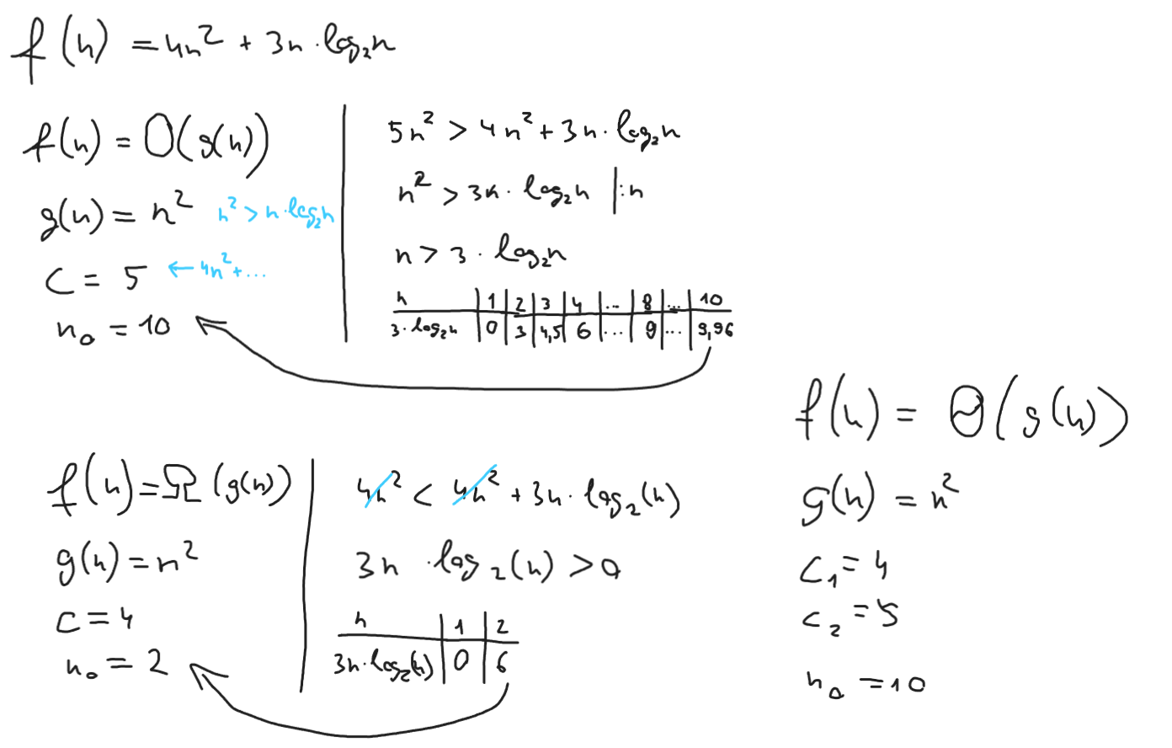

Adatszerkezetek
Adatszerkezet: adatelemek + kapcsolatok + műveletek + tarolás (reprezentáció). Tehát az adatszerkezet adatókból, a köztük levő kapcsolatokból, a rajtuk végrehajtható műveletekből és a memóriában, illetve a háttértáron történő fizikai tarolás megvalósításából áll.
Az absztrakt adattípus az adatelemek es a köztük levő kapcsolatok logikai modellje. Független az adattarolás fizikai megvalósításától.
Az adatszerkezet mindezeken túl tartalmazza az adatok fizikai tarolásának a memóriában/háttértáron történő megvalósítását es az adatokat manipuláló műveletek megvalósítását is.
Műveletek: adatszerkezet létrehozása, módosítása (hozzáadás, csere, törlés), elérése, néha rendezés, keresés, bejárás, feldolgozás
Adatszerkezet reprezentációja lehet: folytonos (vektorszerű), szétszórt (láncolt)
Adatszerkezet típusa lehet: homogén (azonos típusú elemek), heterogén (különböző típusú elemek)
Adatszerkezet száma lehet: dinamikus (változik az elemek száma), statikus (fix az elemek száma)
Homogén adatszerkezet kapcsolata: struktúra nélküli, asszociatív (kulcs-érték pár), szekvenciális (lista), hierarchikus (fa), hálós (gráf).
Adatszerkezet | Típus | Száma | Kapcsolata | Reprezentációja
Halmaz | Homogén | Dinamikus | Struktúra nélküli | Folytonos
Tömb | Homogén | Statikus | Asszociatív | Folytonos
Verem | Homogén | Dinamikus | Szekvenciális | Folytonos
Sor | Homogén | Dinamikus | Szekvenciális | Folytonos
Láncolt lista | Homogén | Dinamikus | Szekvenciális | Szétszórt
Táblázat | Homogén | Dinamikus | Asszociatív | Folytonos / Szétszórt
Fa | Homogén | Dinamikus | Hierarchikus | Folytonos / Szétszórt

Halmaz
Tulajdonságai: homogén, dinamikus, struktúra nélküli, folytonos reprezentációval ábrázolt.
Halmazműveletek:
- A és B metszete O(n²)
- A és B uniója O(n² + n)
- A és B különbsége O(n²)
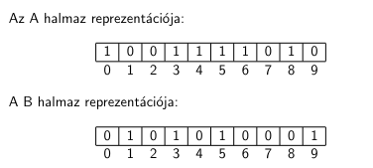
Halmazműveletek tulajdonságai: null-elem tulajdonság (A U 0 = A), idempotencia (A U A = A), kommutativitás (felcserélhető), asszociativitás (csoportosítható), disztributivitás, elnyelés, de-morgan azonosságok.

Komplementer: bitenkénti nem művelet (lineáris idejű)
Unió: bitenkénti vagy művelet (lineáris idejű)
Metszet: bitenkénti és művelet (lineáris idejű)
Különbség: A és nem B (lineáris idejű)
Keresés: konstants idejű
Multihalmaz: olyan halmaz, aminek elemei többször előfordulnak.
Unió: max(A, B)
Metszet: min(A, B)
Különbség: max(A-B, 0)
Tömb
Tulajdonságai: homogén, statikus, asszociatív, folytonos reprezentációval ábrázolt.
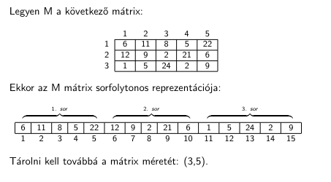
Reprezentációja: sorfolytonos, oszlopfolytonos

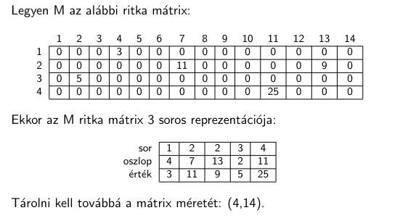
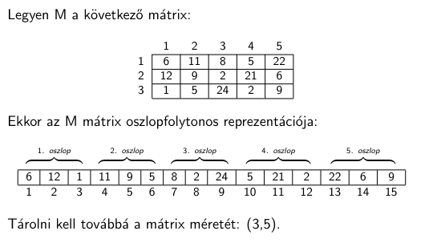
Ritka mátrix
Illetve tárolni kell, hogy milyen elemekkel van feltöltve: 0
Verem
Tulajdonságai: homogén, dinamikus, szekvenciális, folytonos reprezentációval ábrázolt
Műveletek: Push (új elem hozzáadása), Pop (a verem tetején elhelyezkedő elem törlése)
A legutoljára bekerült elem először fog kikerülni, ezért a vermet egy LIFO (last in, first out) adattípus.
Az S.top mondja meg, hogy hány elemet tartalmaz a verem.
A veremhez történő hozzáféréskor két probléma lephet fel.
- Ha a Pop műveletet szeretnénk alkalmazni üres verem eseten, – ekkor alulcsordulásról beszélünk, – illetve
- ha az S.top értek nagyobbra nő az n érteknél, – ekkor pedig túlcsordulásról beszélhetünk.
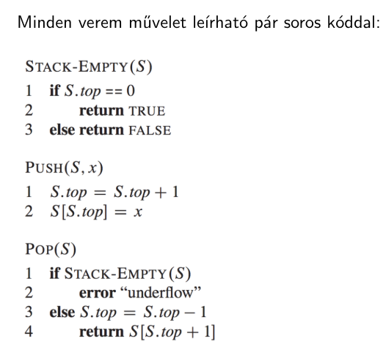
Művelet | 1 | 2 | 3 | 4 | 5 | 6 | S.top | Return
 |  |  |  |  |  |  | 0 | -
Push(S,3) | 3 |  |  |  |  |  | 1 | -
Push(S,9) | 3 | 9 |  |  |  |  | 2 | -
Push(S,2) | 3 | 9 | 2 |  |  |  | 3 | -
Pop(S) | 3 | 9 |  |  |  |  | 2 | 2
Push(S,1) | 3 | 9 | 1 |  |  |  | 3 | -
Pop(S) | 3 | 9 |  |  |  |  | 2 | 1
Pop(S) | 3 |  |  |  |  |  | 1 | 9
Push(S,4) | 3 | 4 |  |  |  |  | 2 | -
Push(S,7) | 3 | 4 | 7 |  |  |  | 3 | -

Sor
Tulajdonságai: homogén, dinamikus, szekvenciális, folytonos reprezentációval ábrázolt.
Műveletek: Enqueue (sor végére történő beszúrás), Dequeue (sor elején lévő elem hozzáférése / eltávolítása)
A legelőszőr bekerült elem először fog kikerülni, ezért a vermet egy FIFO (first in, first out) adattípus.
Két természetes számot szükséges nyilvántartani: fej, farok.
Sor reprezentációi: naiv megközelítés (törlésnél az egész sort eggyel balra mozgatom), sétáló sor, ciklikus sor
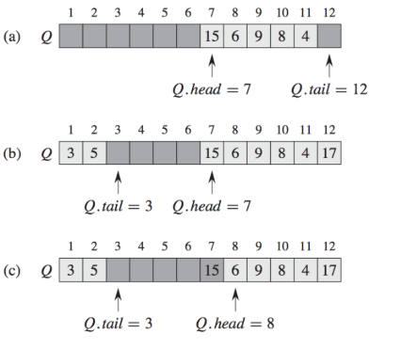
Ciklikus sor

A sor használata során az alábbi problémák lephetnek fel:
• ha a Dequeue utasítást használjuk ¨üres sor esetén, akkor alulcsordulásról beszélünk, illetve
• ha a Q.head = Q.tail+1, azaz tele van a sor, es az Enqueue műveletet használjuk, akkor túlcsordulásról beszélünk.
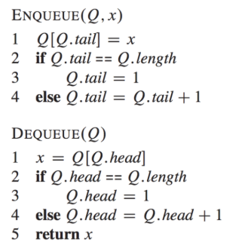
Művelet | 1 | 2 | 3 | 4 | 5 | 6 | Head | Tail | Return
Enqueue (Q,4) | 4 |  |  |  |  |  | 1 | 2 | -
Dequeue(Q) |  |  |  |  |  |  | 2 | 2 | 4
Enqueue(Q,7) |  | 7 |  |  |  |  | 2 | 3 | -
Enqueue(Q,2) |  | 7 | 2 |  |  |  | 2 | 4 | -
Enqueue(Q,9) |  | 7 | 2 | 9 |  |  | 2 | 5 | -
Enqueue(Q,5) |  | 7 | 2 | 9 | 5 |  | 2 | 6 | -
Enqueue(Q,3) |  | 7 | 2 | 9 | 5 | 3 | 2 | 1 | -
Dequeue(Q) |  |  | 2 | 9 | 5 | 3 | 3 | 1 | 7
Enqueue(Q,1) | 1 |  | 2 | 9 | 5 | 3 | 3 | 2 | -
Láncolt lista
Tulajdonságai: homogén, dinamikus, szekvenciális, szétszórt (láncolt) reprezentációval ábrázolt.
A láncolt lista minden eleme két részből áll: érték, mutató (memóriacím)
Sokféle láncolt lista készíthető, pl.: egyirányban láncolt lista, kétirányban láncolt lista, ciklikus lista, multilista
Kétirányban láncolt lista
Mutatója kettő részből áll: next és prev
A lista első elemére az L.head mutat.
x.prev = NIL ha x a lista első eleme, x.next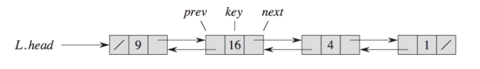 = NIL ha x a lista utolsó eleme.

Műveletei: 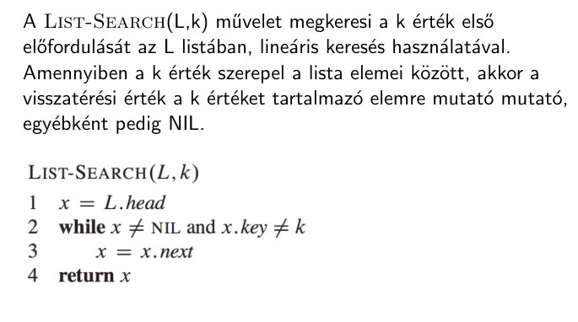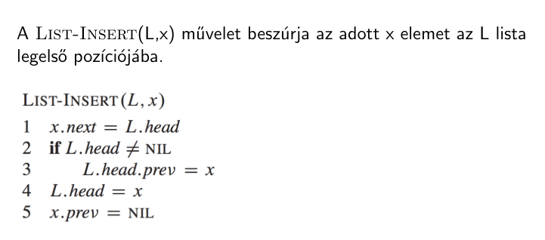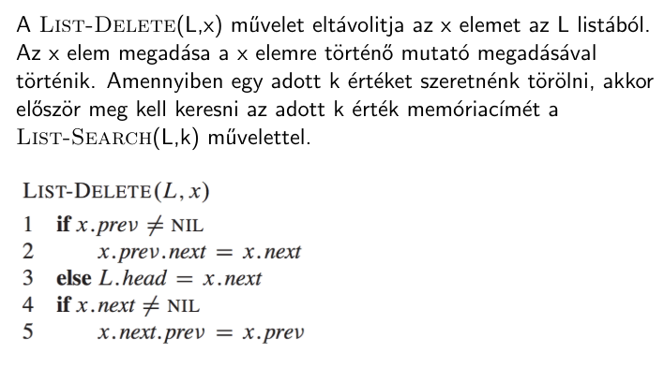
Táblázat
Tulajdonságok: homogén, dinamikus, asszociatív, folytonos/szétszórt reprezentációval ábrázolt
Két részből áll: kulcs (egyedi), érték (lehet összetett)
Az elemek azonosítása kulcs alapján történik
Ismert táblázatok: soros táblázat, önátrendező táblázat, kulcstranszformációs táblázat (hash tábla)
Műveletei: Insert, Delete, Search
Önátrendező táblázat
Lényege, hogy a Search művelet használatakor a megtalált elemet előre hozzuk a táblázat legelső pozíciójába, így a leggyakrabban használt elemek kerülnek a táblázat elejére. Javasolt a láncolt reprezentáció és lineáris keresés.
Kari büfé reggel | Kari büfé délben | Kari büfé este
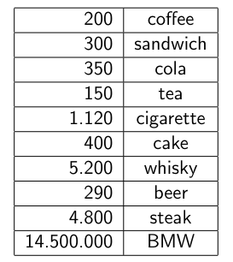 | 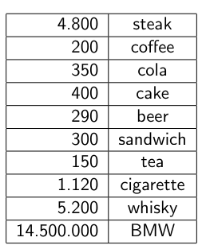 | 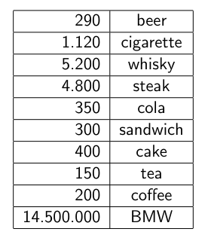

Közvetlen címzésű táblázat
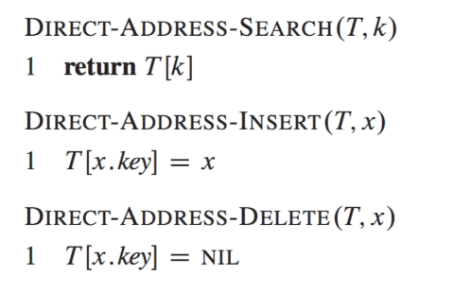
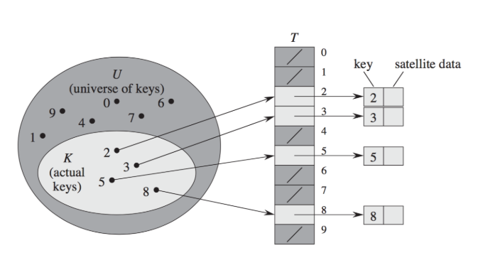
Abban az esetben hatékony ha az U kulcstér viszonylag kicsi.
Hash tábla
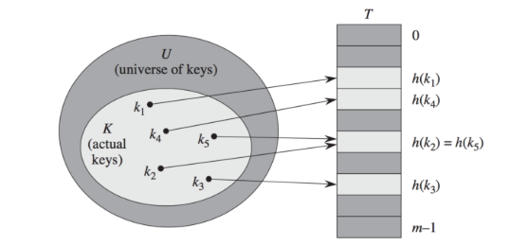
Ha a közvetlen címzésű táblázatnak U kulcstere nagy, akkor a közvetlen címzésű táblázat nem hatékony. Ilyenkor hash függvény használata javasolt. Hash függvény – osztásos módszer. A hash függvény alakja h(k) = k mod m (m a tábla mérete)
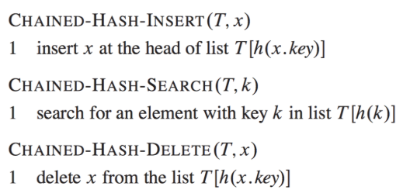
Több különböző kulcshoz is tartozhat ugyanaz a pozíció, ezt az esetet ütközésnek hívjuk. Az ütközést fel lehet oldani láncolt lista segítségével.
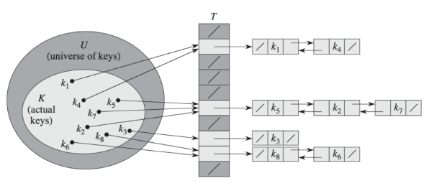
Ütközésfeloldás nyílt cimzés módszerével
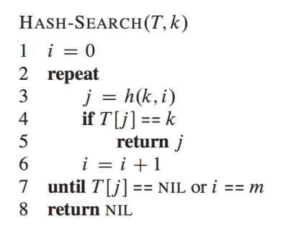
Illyenkor minden elem magában a táblázatban tárolódik, ezért a táblázat egy pozíciójában vagy egy érték található, vagy pedig NIL. Legfontosabb előnye – nincs szükség más adatszerkezet használatára és mutatók kezelésére.
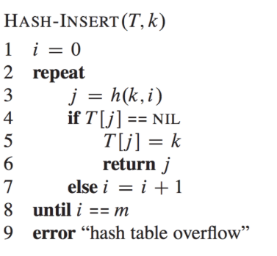

Feladat címzésre:
0 – [ NIL | 700 | NIL ]
1 – [ NIL | 50 | ] – [ | 85 | ] – [ | 92 | NIL ]
2
3 – [ NIL | 73 | ] – [ | 101 | NIL ]
4
5
6 – [ NIL | 76 | NIL ]
Feladat nyílt címzésre:
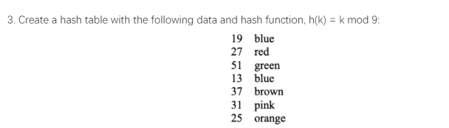
Maradék | Kulcs | Szín | Mutató
0 | 27 | red | NIL
1 | 19 | blue | 2
2 | 37 | brown | NIL
3
4 | 13 | blue | 5
5 | 31 | pink | NIL
6 | 51 | green | NIL
7 | 25 | orange | NIL
8
Fák
Fa: csúcsok és a csúcsokat összekötő élek halmaza alkotja. A fa bármely két csúcsa között pontosan egy út vezet. Van egy kijelölt csúcs, melyet gyökérnek hívunk.
Tulajdonsága: homogén, dinamikus, hierarchikus, folytonos/szétszórt reprezentációval ábrázolt
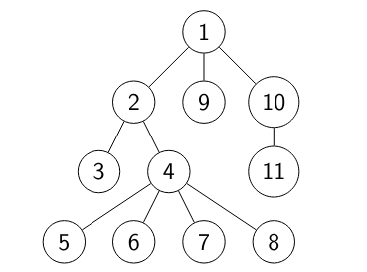
Fogalmak: csúcs (gyökér, közbenső elem, levél), él, szülő, ős, a fa magassága, gyerek, leszármazott, testvér, út, részfa
Folytonos reprezentációja:
(1(2(3)(4(5)(6)(7)(8)))(9)(10(11)))

Láncolt reprezentációja:
Minden csúcs esetén értéke mellett pontosan 2 mutatót használunk: egyik legbaloldalibb gyerekére mutat, másik pedig a jobboldali testvérére.
[ 2 | 1 | NIL ]
[ 3 | 2 | 9 ]
[ NIL | 3 | 4 ]
[ 5 | 4 | NIL ]
[ NIL | 5 | 6 ]
[ NIL | 6 | 7 ]
[ NIL | 7 | 8 ]
[ NIL | 8 | NIL ]
[ NIL | 9 | 10 ]
[ 11 | 10 | NIL ]
[ NIL | 11 | NIL ]
A fa bejárása
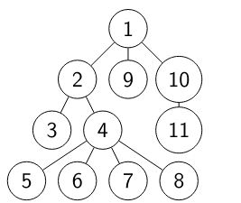
Olyan eljárás, ahol a fa minden csúcsát pontosan egyszer látogatjuk meg. Kétféle bejárási algoritmus van: preorder, postorder.
Preorder: 1,2,3,4,5,6,7,8,9,10,11
(gyökértől megyünk a baloldali gyerekhez, ha meglátogattuk - leírjuk)
Postorder: 3,5,6,7,8,4,2,9,11,10,1
(gyökértől megyünk a baloldali gyerekhez, csak akkor írjuk le, ha alatta az összeset leírtuk)
Bináris fa
Olyan fa, ahol minden csúcsnak legfeljebb kettő gyereke lehet.
Láncolt reprezentáció:
Nyilvántartjuk minden csúcs értékét, és mindkét gyerekéhez egy rá mutató mutatót
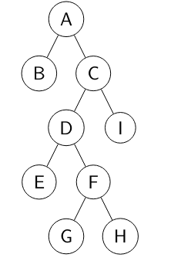
[ B | A | C ]
[ NIL | B | NIL ]
[ D | C | I ]
[ E | D | F ]
[ NIL | E | NIL ]
[ G | F | H]
[ NIL | G | NIL ]
[ NIL | H | NIL ]
[ NIL | I | NIL]

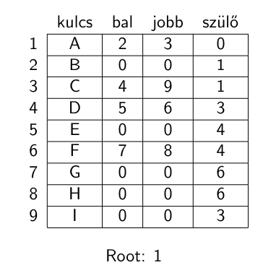
Folytonos reprezentáció:
A bináris fa bejárása
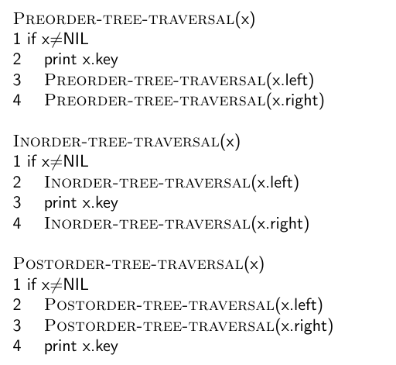
Preorder: A, B, C, D, E, F, G, H, I
Postorder: B, E, G, H, F, D, I, C, A
Inorder: B, A, E, D, G, F, H, C, I, A (akkor írjuk le a csúcsot, ha a baloldali részfáját bejártuk)
A bejárás nem tekinthető folytonos reprezentációnak, mivel nem egyértelmű.

Kifejezésfa
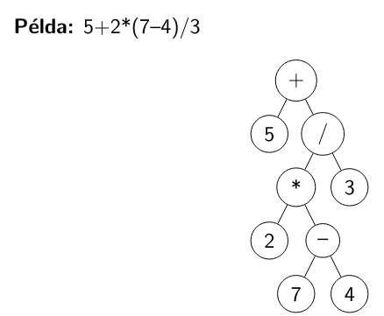
Olyan bináris fa, mely minden közbenső eleme egy műveleti jel, levele egy operandus.
Bejárása:
Prefix: +5/*2-743
Infix: 5+2*7-7/3
Postfix: 5274-*3/+
A kifejezésfa esetén a prefix és postfix bejárás egyértelmű, az infix nem egyértelmű.
Bináris keresőfa
Olyan bináris fa, melynél az összes csúcs bal oldali leszármazottjainak értéke kisebb, mint a jobb oldali leszármazottaknak.
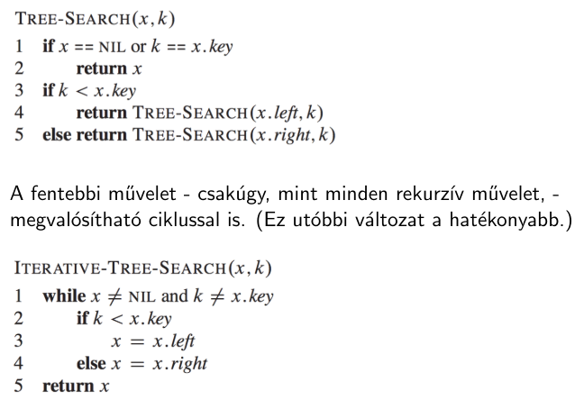
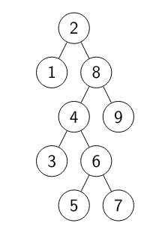
Műveletei: keresés, beszúrás, törlés, minimum, maximum, megelőző elem, rákövetkező elem. Egy teljes bináris keresőfa esetén egy művelet végrehajtásához szükséges idő a legrosszabb esetben O(log₂n).
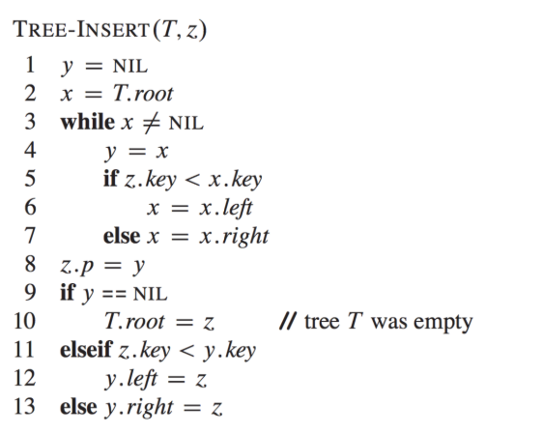
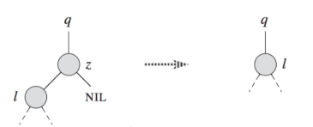
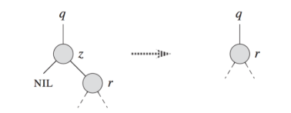
Egy bináris keresőfa elemének törlésénél 3 esetet különböztetünk meg:
1. A törlendő csúcsnak nincs gyereke, akkor egyszerűen eltűnik.
2. A törlendő csúcsnak egy gyereke van, akkor a csúcsot töröljük és létrehozzuk a kapcsolatot a szülője és a gyereke között.
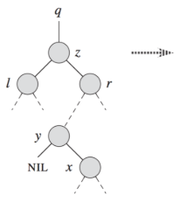
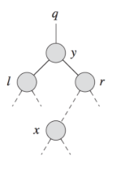
3. A törlendő csúcsnak két gyereke van, akkor megkeressük a legkisebb rákövetkező elemet, és azt betesszük a törlendő csúcs helyére.
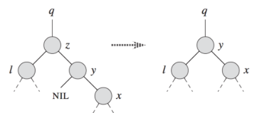
Kiegyensúlyozott bináris keresőfa
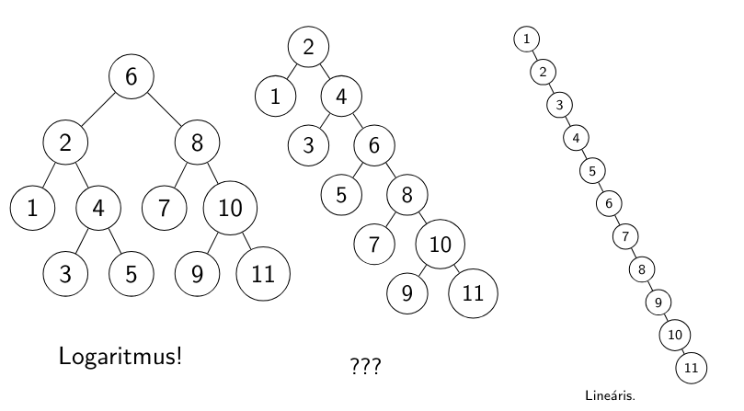Egy bináris fa kiegyensúlyozott, ha bármely csúcs esetén a baloldali és a jobboldali részfa magassága közötti különbség maximum 1. Egy kiegyensúlyozott bináris keresőfa esetén a keresés, beszúrás, törlés művelete O(log₂n) időben megvalósítható.
Lineáris
AVL fa
Az AVL fa olyan kiegyensúlyozott bináris keresőfa, mely elemek hozzáadása vagy törlése után visszaállítja a kiegyensúlyozottságot.
Az AVL fa minden csúcsához tartozik egy egyensúly-faktor (balance factor), ami a jobb oldali részfa magassága – a bal oldali részfa magassága.
Egy csúcsból álló fa magassága 0.
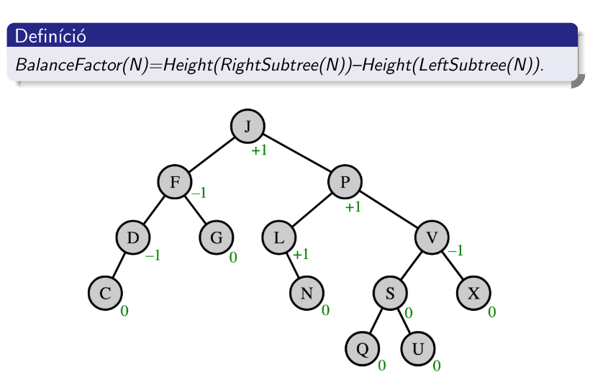
AVL fában 4 különböző eset van a forgatásra:
- Left-Left Case (LL)
- Left-Right Case (LR)
- Right-Left Case (RL)
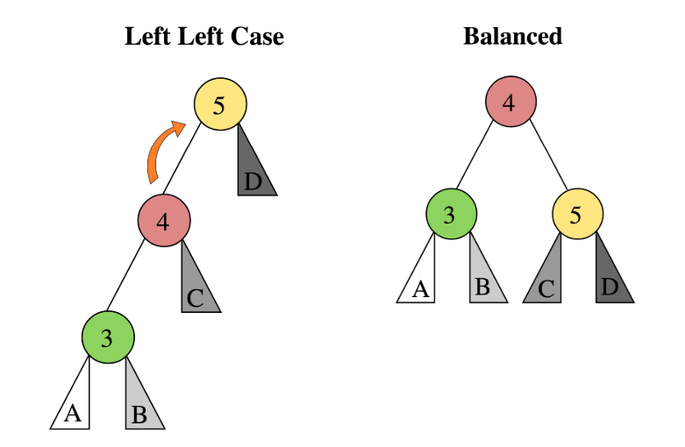
- Right-Right Case (RR)

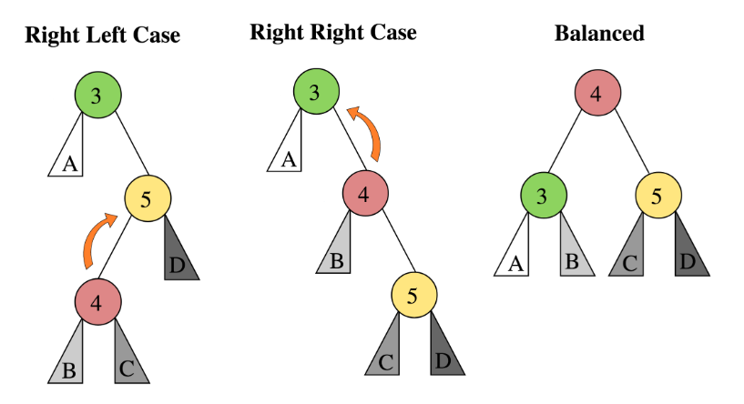
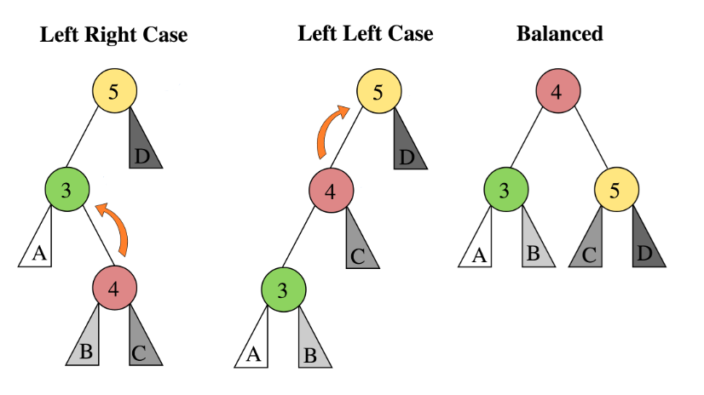
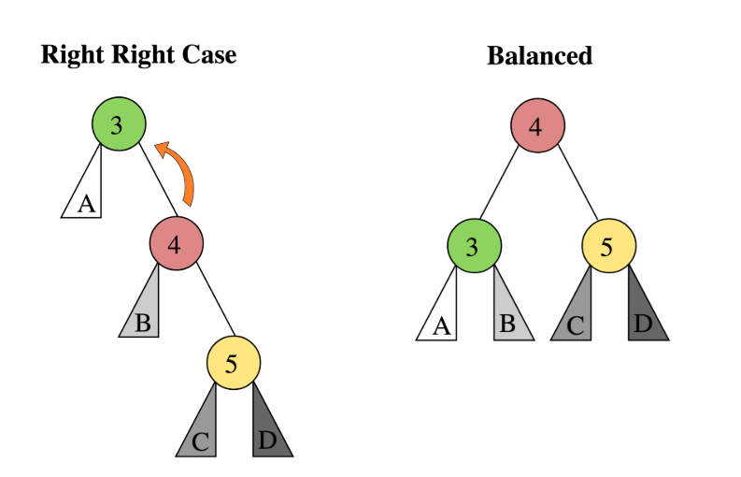

Piros-fekete fa
A piros-fekete fa minden csúcsához hozzárendel egy plusz bit információt, a csúcs színét (piros/fekete). Új elem beszúrásánál/törlésénél szükség lehet átszinezésre/elforgatásra.
Csúcs adatai: kulcs, szín, baloldali gyerek, jobboldali gyerek, szülő.
Tulajdonságai:
- Minden csúcs piros vagy fekete.
- A gyökér fekete.
- Minden (NIL) levél fekete.
- Minden piros csúcsnak mindkét gyereke fekete.
- Minden csúcsra igaz, hogy az alatta lévő levelekhez vezető utakon ugyanannyi fekete csúcs található.
A piros-fekete fák nem feltétlenül kiegyensúlyozottak.
Egy n közbenső csúccsal rendelkező piros-fekete fa maximális magassága 2*log₂(n+1).
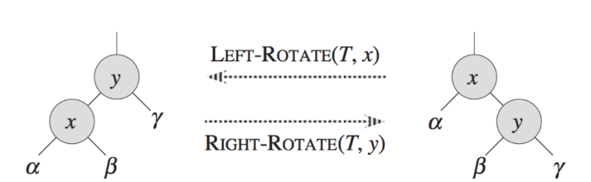
Piros-fekete fa forgatása:
ahol T a fa, az x/y pedig a lekerülendő csúcs.
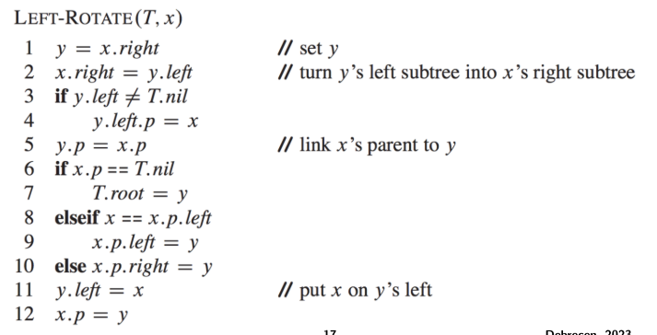
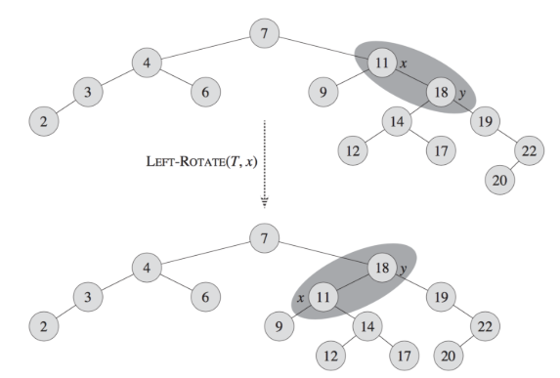
Piros-fekete fa új elem beszúrásánál mindig piros csúcsot szúrunk be.
A második (a gyökér fekete) és a negyedik (minden piros csúcsnak mindkét gyereke fekete) tulajdonsága sérülhet. Ha a második tulajdonság sérül, akkor a gyökeret átszínezzük feketére. Ha a negyedik tulajdonság sérül, akkor 3 esetet különböztetünk meg:
- z nagybácsikája (szülőjének testvére) piros
- z nagybácsikája fekete és egyenesük van
- z nagybácsikája fekete és háromszögük van
ahol z a beszúrandó csúcs.
Fontos, hogy egy műveletnél a z átkerül egy másik csúcsra, onnan esetleg újra kell csinálni a műveletet.
Ha a nagybácsi (y) piros
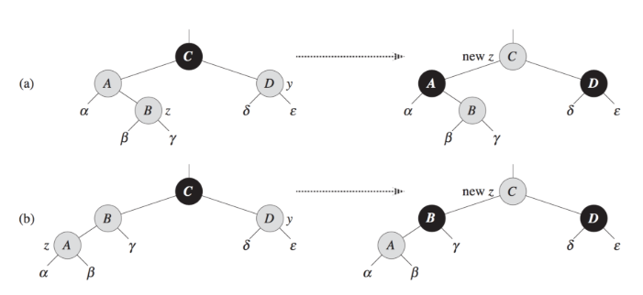
Ha egyenesük van
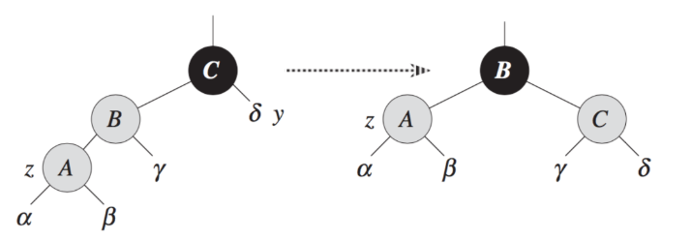
Ha háromszögük van
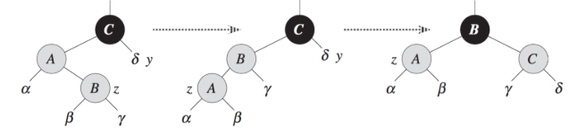

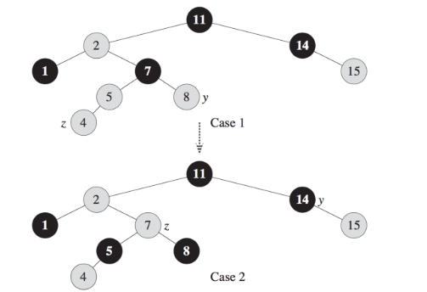
Példa
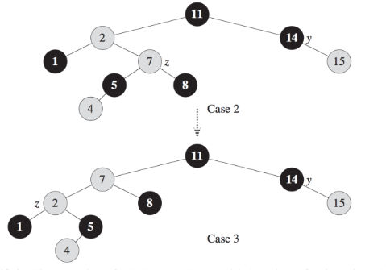
Itt z-nek nagybácsikája piros, így a nagyapja piros lesz, szülője és nagybácsikája fekete. Z felkerült a nagyapához.
Itt a nagybácsi fekete és háromszögük van. Itt egy forgatással a z felkerül a szülő felé, z baloldali részfája a szülő jobboldali részfájához kerül. Z átkerül a mostani z-nek baloldali gyerekéhez.
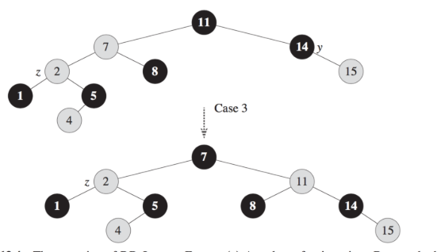
Z-nek nagybácsikája fekete és egyenesük van. Z szülője felkerül nagyapja helyére, nagyapja pedig a szülő jobboldali gyereke lesz. A mostani z szülője fekete lesz, testvére pedig piros.
B-fák
A háttértárakról a memóriába egy időpontban a lemezeket több helyen olvassák. Egy-egy ilyen egyszerre beolvasott adatot lapnak hívunk, az eljárást pedig lapozásnak. Az adatok feldolgozásánál külön kell kezelni a futási idő két összetevőjét: a háttértárhoz történő hozzáférések számát és a CPU számítási idejét.
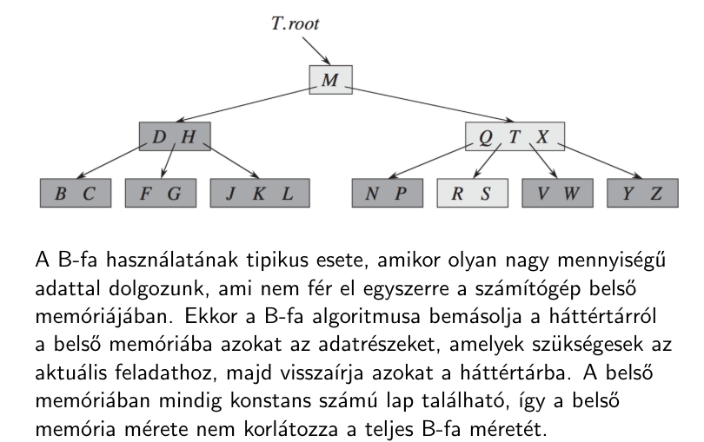
A B-fák olyan keresőfák, amelyet merevlemezes háttértárakon történő adatok kezelésére alakították ki. A B-fák nem bináris fák. Céljuk a lapozások számának minimalizálása. A B-fa magassága az határozza meg, hogy hányszor fordulunk a háttértárhoz. Egy művelet esetében a számítási idő mellett a háttértárban végrehajtott műveletek számát is nyilvántartjuk.
A B-fákkal elvégzendő műveletek esetén szeretnénk a lehető legtöbb információt betölteni és kiírni, így a B-fa csúcsainak méretét egy teljes merevlemez lap méretére érdemes beállítani. Ez a méret meghatározza a B-fa közbenső csúcsainak gyerekszámát is. (fa magasságát, teljes fájl méretének függvényében)
Fa adatszerkezet esetén elágazási tényezőnek (branching factor) nevezzük a csúcsok gyerekeinek számát. Ha ez változó, átlagos elágazási tényezőről beszélünk. A nagy elágazási tényező csökkenti a fa magasságát, ezáltal a háttértárban történő olvasások számát egy-egy kulcs megkeresésekor.
Tulajdonságai:
- Minden csúcsnak vannak attribútumai:
  - n, a csúcsban tárolt kulcsok száma
  - a kulcsok növekvő sorrendben
  - egy logikai érték, amely akkor igaz, ha a csúcs levél
- Ha a csúcs nem levél, akkor tartalmaz n+1 darab mutatót, amelyek a gyerekeire mutatnak. (x.c₁, x.c₂, …, x.c_{n+1})
- x.c₁ mutató arra a gyerekre mutat, amelynek elemei a csúcs első kulcsánál kisebb értékek találhatóak, és így tovább.
- Minden levél azonos távolságra van a gyökértől.
- Minden B-fának van egy alsó és egy felső korlátja. Ezek a számok a B-fa minimális fokszámától függenek, t betűvel jelölik, értéke legalább 2.
  - A gyökrében található kulcsok száma 1, a többi csúcs minimum t-1 kulcsot kell tartalmazzon
  - Minden csúcs legfeljebb 2t-1 kulcsot tartalmazhat.
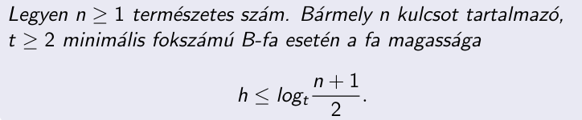
Műveletek:
- adatszerkezetek létrehozása: B-Tree-Create
- adatszerkezetek módosítása
  - elem hozzáadása: B-Tree-Insert
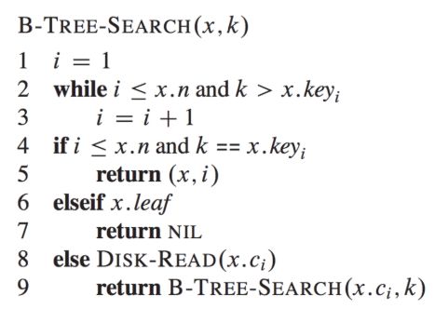
  - elem törlése: B-Tree-Delete
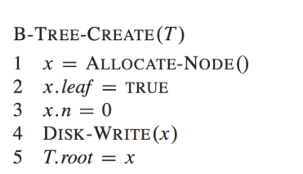
- elem elérése: B-Tree-Search
A keresés futási ideje: O(t * h) = O(t * log_{t}n), ahol t a minimális fokszám, n a kulcsok száma, h a fa magassága.
Beszúrás
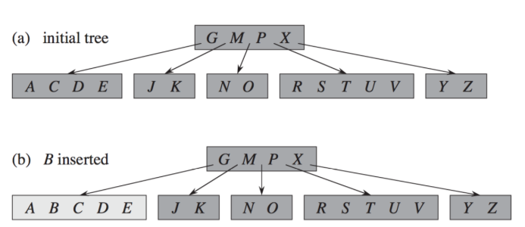
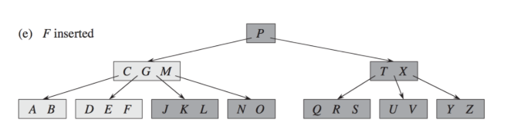
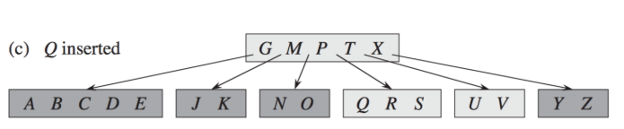
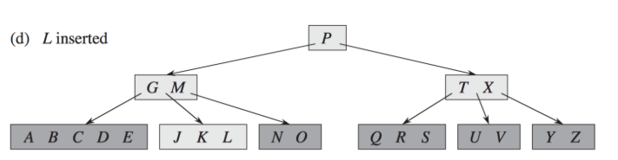
Mivel már az RSTUV levél telített volt, ezért a középső T kulcs felkerült a gyökérbe, és két részre osztódott a levél. A gyökér, ha telített lesz, akkor azt is szét kell szedni. Ebben az esetben úgy, hogy a GMPTX-ből a P kulcsot is kiemeljük.

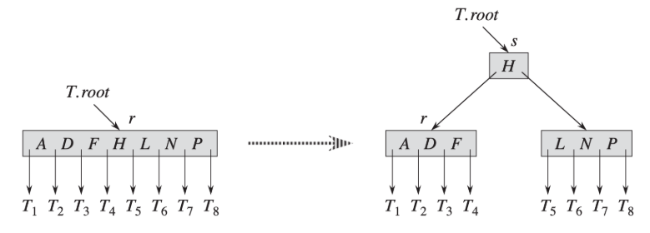
Gráfok
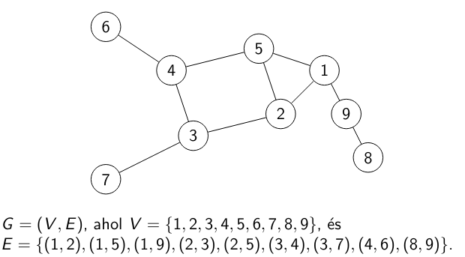
Az irányítatlan gráf csúcsok véges halmazából, és élek véges halmazából áll.
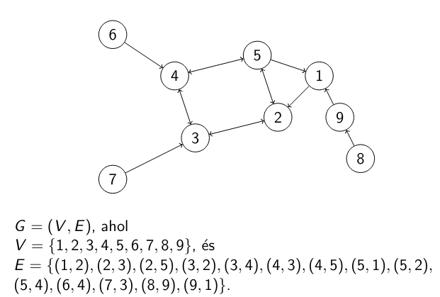
Az irányított gráf olyan gráf, ahol az élek halmazát alkotó csúcspárok rendezettek.
Alkalmazási területei: legrövidebb út keresésére, homepagek megkeresése (homapage – csúcs, link - él), ismerősök hálózata szociális médiában (egyén – csúcs, kapcsolat - él), számítógép-hálózatok, hálós adatbázis-kezelő rendszerek.
Irányítatlan gráf reprezentációja: szomszédsági lista, szomszédsági mátrix
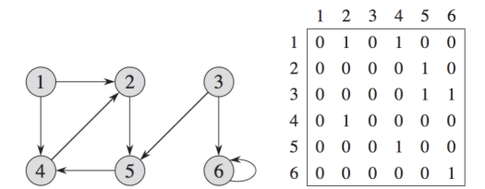
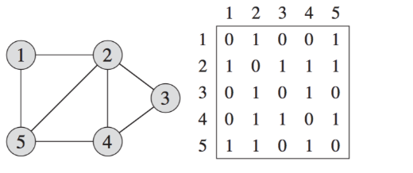
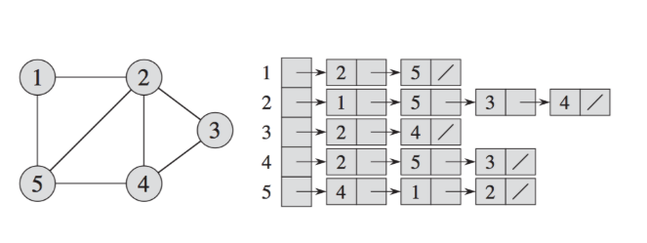
Irányított gráf reprezentációja: szomszédsági lista, szomszédsági mátrix
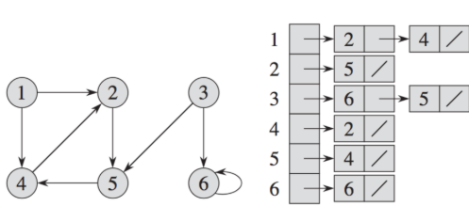
Ritka gráfok esetén a szomszédsági lista használata ajánlott ( |E| < |V|² ), sűrű gráfok esetén pedig a szomszédsági mátrix ( |E| > |V|² )
Szomszédsági mátrix: könnyű ellenőrizni, hogy a két csúcs között vezet-e él
Szomszédsági lista: könnyű végigmenni az egy adott csúcshoz tartozó összes élen
Szélességi bejárás
A csúcsok a következő árnyalatúak lehetnek:
- fehér (még nincs leírva)
- szürke (le van írva, de még nincs kiterjesztve)
- fekete (le van írva, és ki van terjesztve)
Használni kell egy sor adatszerkezetet, amely csak a szürke csúcsokat tartalmazza. Mindig a sor első elemét kell kiterjeszteni.
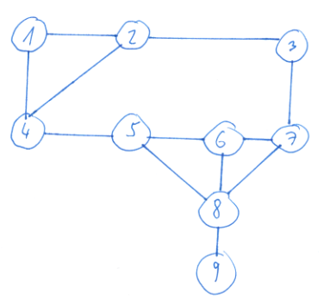
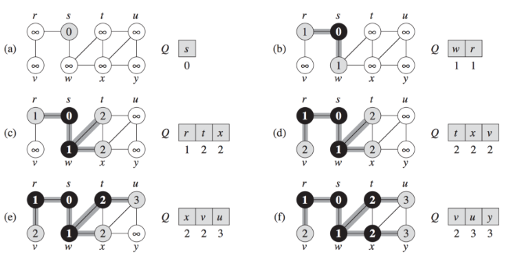
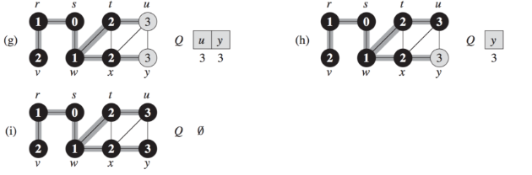
Feladat
Start: 1
Q | 1 | 2 | 4 | 3 | 5 | 7 | 6 | 8 | 9
d | 0 | 1 | 1 | 2 | 2 | 3 | 3 | 3 | 4
π | NIL | 1 | 1 | 2 | 4 | 3 | 5 | 5 | 8

Q a csúcs, d a távolság, π a szülő.
Ha vissza szeretnénk követni az útvonalat akkor visszafele nézzük meg a szülőjét a keresendő csúcsnak.
Pl. Az 1-estől a 9-es csúcsig
9-8-5-4-1, vagyis 14589

Mélységi bejárás
Ugyanaz, mint a szélességi bejárás, csak sor adatszerkezet helyett verem adatszerkezetet használunk.
Feladat
Start: 1
out | 1 | 9 | 2 | 3 | 8 | 4 | 5 | 6 | 7
in | 1 | 2 | 4 | 5 | 6 | 8 | 9 | 7 | 3
d | 0 | 1 | 1 | 2 | 3 | 3 | 4 | 4 | 5
π | NIL | 1 | 1 | 4 | 5 | 5 | 8 | 8 | 7

Az in amikor felírjuk a csúcsokat, az out a kiterjesztés sorrendje. Fontos, hogy a mélységi keresés nem a legrövidebb utat találja meg.

